Planowanie adresacji dla sieci

Praca domowa:

- Pracę domową należy wykonać przed zajęciami laboratoryjnymi i oddać ją na początku zajęć laboratoryjnych.
- W ramach pracy domowej należy zaplanować adresację (wykonać zadanie 1-4).
- Przy planowaniu adresacji nie należy uwzględniać przyszłej rozbudowy sieci.
- Pracę domową należy zapisać w formacie z rozszerzeniem .doc. i nadać mu nazwę NAZWISKO_IMIĘ_PRACA_DOMOWA (nazwisko wykonującego pracę domową).
- Pracę domową należy wysłać na adres e-mail: grzegorz.kropiewnicki@wat.edu.pl.
Temat wiadomości: SCK NR_GRUPY NAZWISKO IMIĘ PRACA DOMOWA

Sprawozdanie:

- Sprawozdanie należy wykonać na zajęciach laboratoryjnych.
- Sprawozdanie należy zapisać w formacie z rozszerzeniem .doc. i nadać mu nazwę NAZWISKO_IMIĘ_SPRAWOZDANIE_5 (nazwisko wykonującego ćwiczenie).
- Sprawozdanie należy wysłać na adres e-mail: grzegorz.kropiewnicki@wat.edu.pl.
Temat wiadomości: SCK NR_GRUPY NAZWISKO IMIĘ ZAD_5.

Wykonawca: | Stanisław Fiedoruk
Nr schematu/nr zadania | 8

Praca domowa i Sprawozdanie:
Założenia:
  - Granice podsieci LAN wyznaczają interfejsy ethernetowe routerów.
  - Interfejsom rutera, które są przyłączone do sieci LAN przypisać ostatni możliwy adres IP, jaki można przypisać urządzeniu (upraszczając: adres broadcast podsieci minus 1.
  - Poszczególnym komputerom w danej podsieci przypisać adresu począwszy od pierwszego adresu IP jaki można przypisać urządzeniu (upraszczając: adres podsieci plus 1, 2, itd.)
  - Nazwy urządzeń (PC) na schemacie mają mieć postać: PC0 (adres IP), np..: PC0 (156.10.23.43)
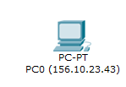
  - W ekranach z prezentacją scenariusza symulacyjnego należy zadbać, aby kolumny prezentujące nazwę urządzenia zawierały pełną nazwę (należy dostosować szerokość kolumn).
  - Na routerach zdefiniować routing statyczny.
  - Dzielenie sieci rozpocząć od podsieci z największą liczbą adresów IP.
  - Dobierać maskę, aby jak najmniej było adresów niewykorzystanych.

Treść ćwiczenia:
- Zaplanować rozdział numerów IP dla sieci LAN i WAN przedstawionych na rysunku (zakres dostępnych numerów IP, schemat sieci oraz liczebność hostów w każdej sieci LAN poda prowadzący).
liczba komputerów w sieci |  |  |  |  | Dostępne adresy
A | B | C | D | E | IP | maska
14 | 14 | 14 | 30 | 14 | 172.16.50.0 | 24

- Podać liczność adresów IP dla każdej wymaganej podsieci:

Nazwa sieci | typ sieci [LAN/WAN] | Liczebność hostów | wymagana liczba nr IP w podsieci (liczba potrzebnych nr IP) | maska [liczba bitów]
A | LAN | 14 | 17 | /27
B | LAN | 14 | 17 | /27
C | LAN | 14 | 17 | /27
D | LAN | 30 | 33 | /26
E | LAN | 14 | 18 | /27
W01 | WAN | 2 | 4 | /30
W12 | WAN | 2 | 4 | /30
W13 | WAN | 2 | 4 | /30
W24 | WAN | 2 | 4 | /30
 |  | RAZEM | 117

Liczba dostępnych adresów IP | 256
Czy liczba dostępnych adresów IP jest wystarczająca? | TAK
- Przydzielić dla każdej sieci LAN i WAN odpowiedni zakres adresów IP. Wynik podać w tabeli:

Nazwa | Adres IP podsieci | Długość maski | Adres dla węzła sieci (pierwszy) | Adres dla węzła sieci (ostatni)
LAN D | 172.16.50.0 | /26 | 172.16.50.1 | 172.16.50.62
LAN A | 172.16.50.64 | /27 | 172.16.50.65 | 172.16.50.94
LAN B | 172.16.50.96 | /27 | 172.16.50.97 | 172.16.50.126
LAN C | 172.16.50.128 | /27 | 172.16.50.129 | 172.16.50.158
LAN E | 172.16.50.160 | /27 | 172.16.50.161 | 172.16.50.190
WAN W01 | 172.16.50.192 | /30 | 172.16.50.193 | 172.16.50.194
WAN W12 | 172.16.50.196 | /30 | 172.16.50.197 | 172.16.50.198
WAN W13 | 172.16.50.200 | /30 | 172.16.50.201 | 172.16.50.202
WAN W24 | 172.16.50.204 | /30 | 172.16.50.205 | 172.16.50.206

- Opracować przydział adresów IP dla wszystkich węzłów sieci. Uwzględnić adresy niewykorzystane, adresy podsieci, rozgłoszeniowe, dla routerów itd. Dla komputerów sieci LAN podać adres dla pierwszego i ostatniego komputera oraz routera. Wynik podać w tabeli (tabela zawiera przykładowe dane):

nazwa sieci | IP | maska - postać | długość | przeznaczenie
D | 172.16.50.0 | 255.255.255.192 | 26 | sieć
 | 172.16.50.1 |  |  | stacja 1
 | : |  |  | :
 | 172.16.50.30 |  |  | stacja 30
 | : |  |  | niewykorzystany
 | 172.16.50.62 |  |  | Router2
 | 172.16.50.63 |  |  | broadcast

nazwa sieci | IP | maska - postać | długość | przeznaczenie
A | 172.16.50.64 | 255.255.255.224 | 27 | sieć
 | 172.16.50.65 |  |  | stacja 1
 | : |  |  | :
 | 172.16.50.78 |  |  | stacja 14
 | : |  |  | niewykorzystany
 | 172.16.50.94 |  |  | Router0
 | 172.16.50.95 |  |  | broadcast

nazwa sieci | IP | maska - postać | długość | przeznaczenie
B | 172.16.50.96 | 255.255.255.224 | 27 | sieć
 | 172.16.50.97 |  |  | stacja 1
 | : |  |  | :
 | 172.16.50.110 |  |  | stacja 14
 | : |  |  | niewykorzystany
 | 172.16.50.126 |  |  | Router0
 | 172.16.50.127 |  |  | broadcast

nazwa sieci | IP | maska - postać | długość | przeznaczenie
C | 172.16.50.128 | 255.255.255.224 | 27 | sieć
 | 172.16.50.129 |  |  | stacja 1
 | : |  |  | :
 | 172.16.50.142 |  |  | stacja 14
 | : |  |  | niewykorzystany
 | 172.16.50.158 |  |  | Router1
 | 172.16.50.159 |  |  | broadcast

nazwa sieci | IP | maska - postać | długość | przeznaczenie
E | 172.16.50.160 | 255.255.255.224 | 27 | sieć
 | 172.16.50.161 |  |  | stacja 1
 | : |  |  | :
 | 172.16.50.174 |  |  | stacja 14
 | : |  |  | niewykorzystany
 | 172.16.50.189 |  |  | Router3
 | 172.16.50.190 |  |  | Router4
 | 172.16.50.191 |  |  | broadcast

nazwa sieci | IP | maska - postać | długość | przeznaczenie
W01 | 172.16.50.192 | 255.255.255.252 | 30 | sieć
 | 172.16.50.193 |  |  | Router0
 | 172.16.50.194 |  |  | Router1
 | 172.16.50.195 |  |  | broadcast

nazwa sieci | IP | maska - postać | długość | przeznaczenie
W12 | 172.16.50.196 | 255.255.255.252 | 30 | sieć
 | 172.16.50.197 |  |  | Router1
 | 172.16.50.198 |  |  | Router2
 | 172.16.50.199 |  |  | broadcast

nazwa sieci | IP | maska - postać | długość | przeznaczenie
W13 | 172.16.50.200 | 255.255.255.252 | 30 | sieć
 | 172.16.50.201 |  |  | Router1
 | 172.16.50.202 |  |  | Router3
 | 172.16.50.203 |  |  | broadcast

nazwa sieci | IP | maska - postać | długość | przeznaczenie
W24 | 172.16.50.204 | 255.255.255.252 | 30 | sieć
 | 172.16.50.205 |  |  | Router2
 | 172.16.50.206 |  |  | Router4
 | 172.16.50.207 |  |  | broadcast

- Wykorzystując program Packet Tracer zbudować projektowaną sieć. Wprowadzić konfigurację dla wszystkich elementów sieci (w sieci LAN umieścić 2 komputery) stosując ruting statyczny i przetestować w symulatorze.
W sprawozdaniu jako wynik umieścić zrzut ekranowy:
    - topologii sieci (powinny być widoczne numery interfejsów)
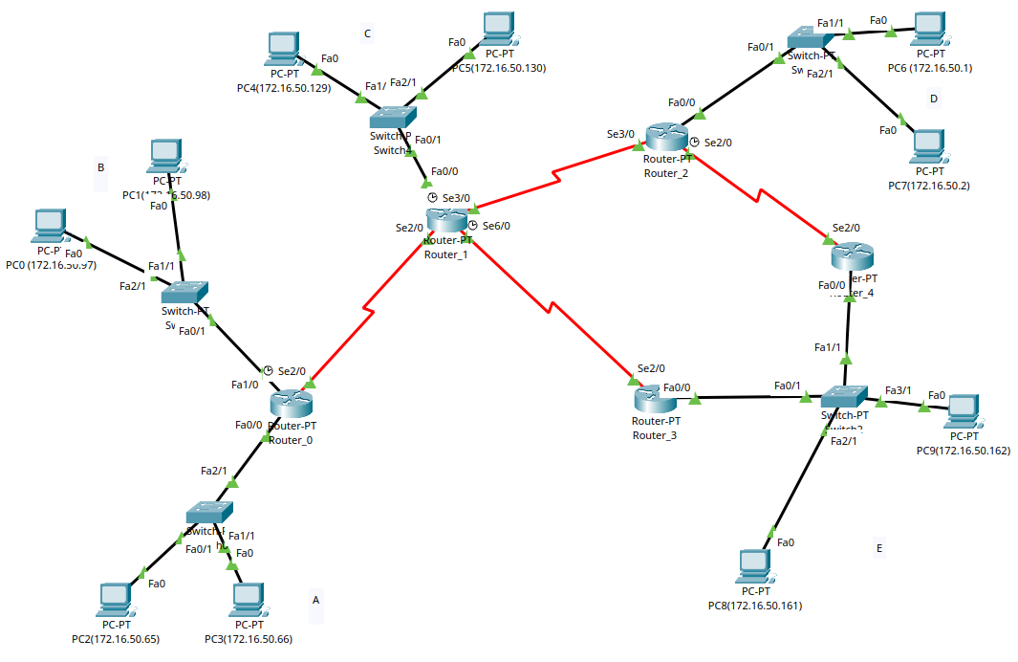
    - postacie tablic routingu dla każdego routera.
Router 0
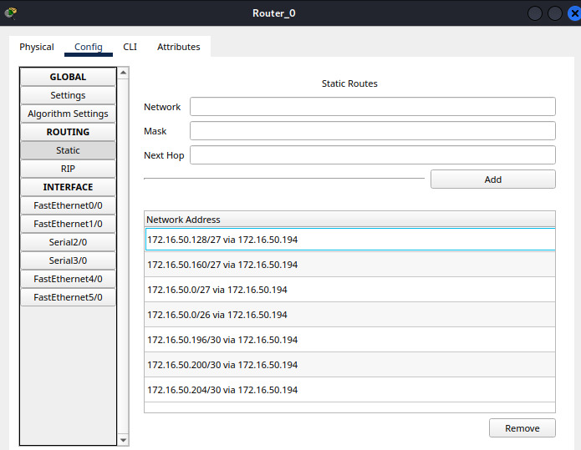
Router 1
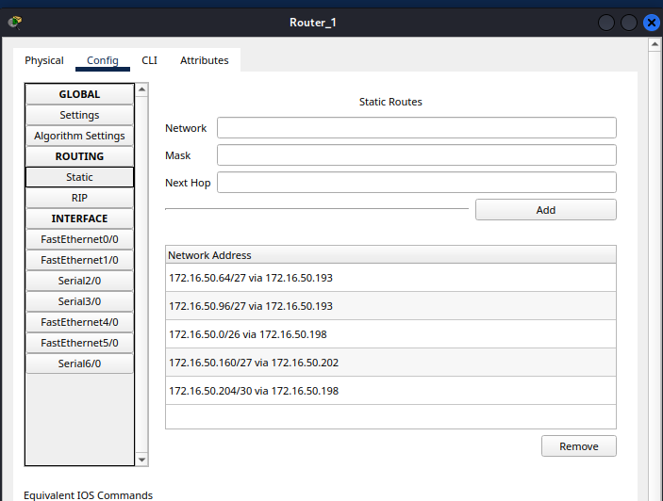
Router 2
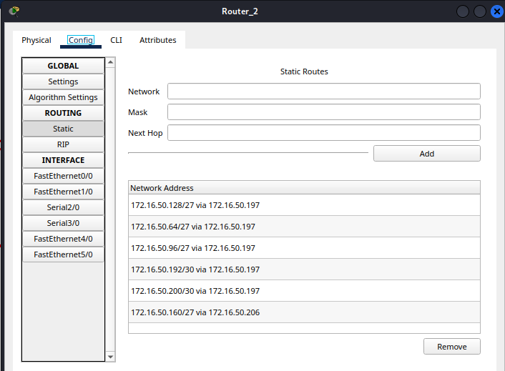
Router 3
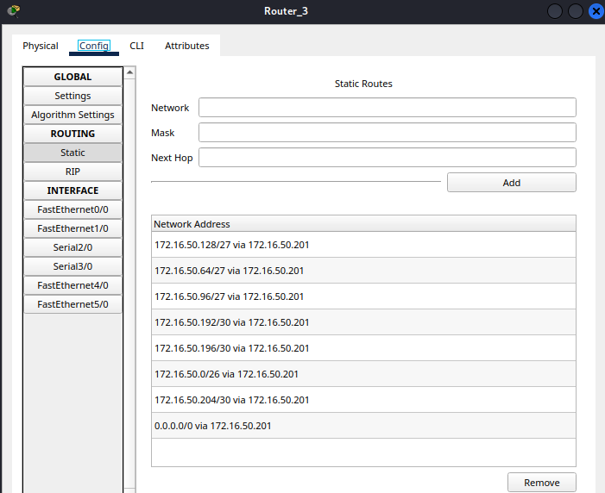
Router 4
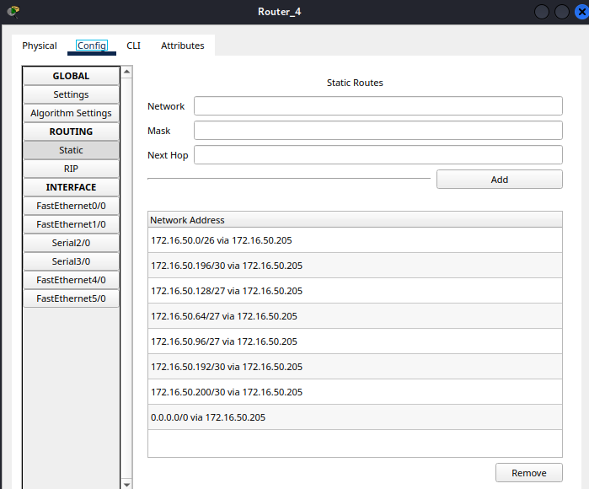
    - W ramach symulacji załączyć wyniki scenariuszy testowych:
    - z sieci A do pozostałych sieci (B, C, D, E)
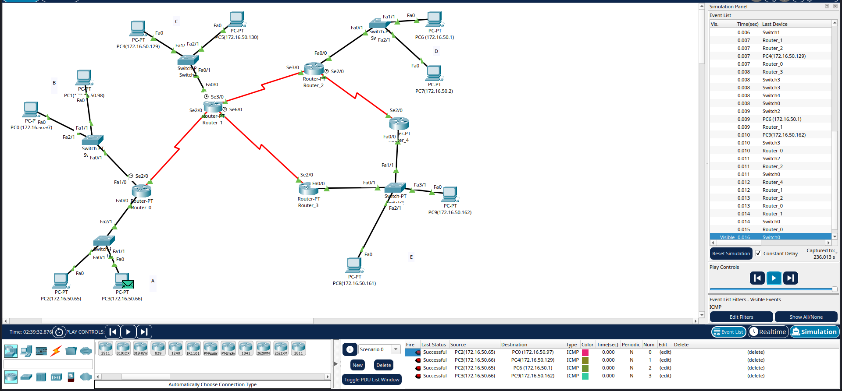
    - z sieci E do pozostałych sieci (A, B, C, D)
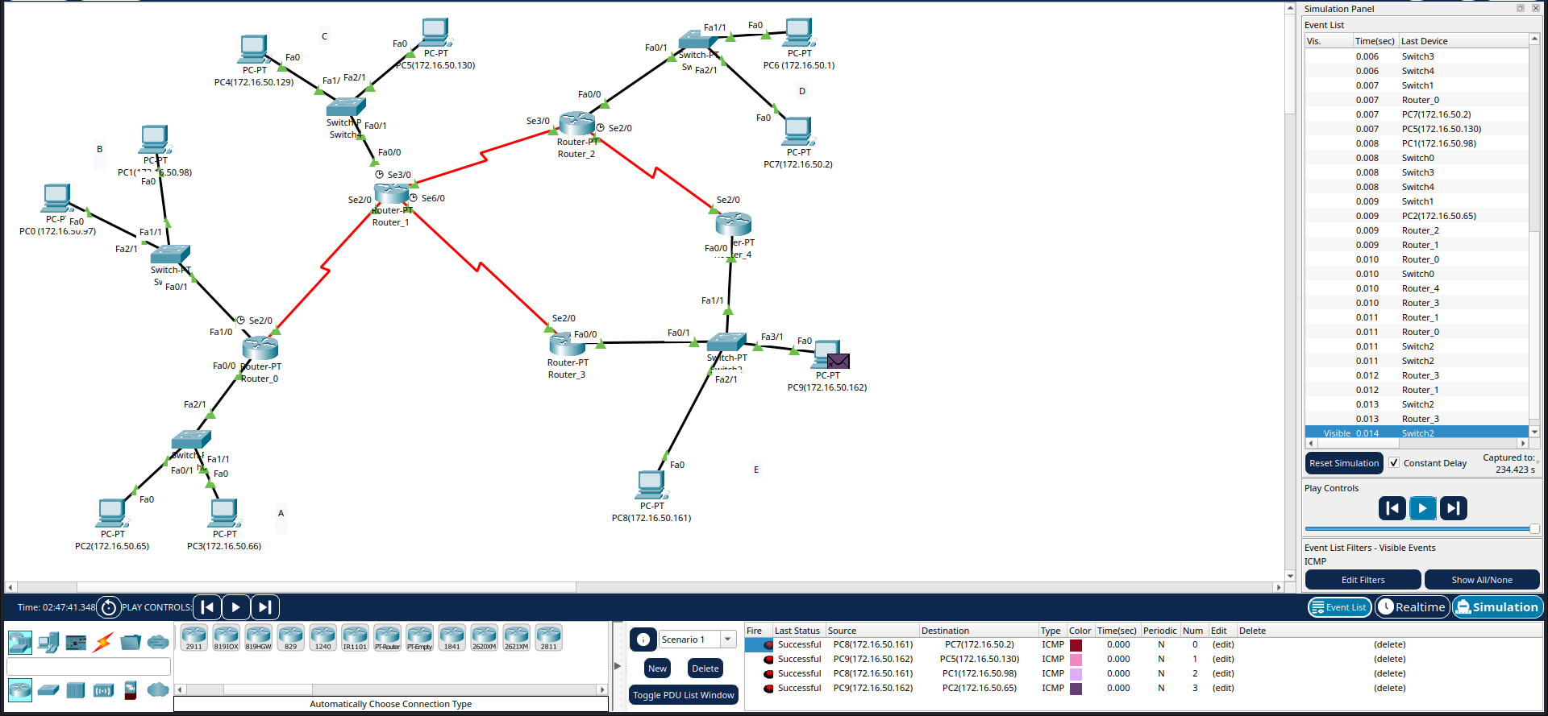
- W trybie symulacji przechwycić zawartość treści ramek na całej trasie (w obie strony) wysłanych pomiędzy następującymi węzłami: (załączyć zrzut ekranu z przebiegu symulacji (wszystkie kroki symulacji) i okno wyniku symulacji)
- PC1 do PC9 (wykorzystać ramkę ICMP)

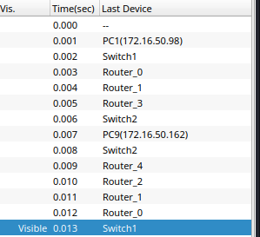

- PC3 do PC6 (wykorzystać ramkę HTTP)
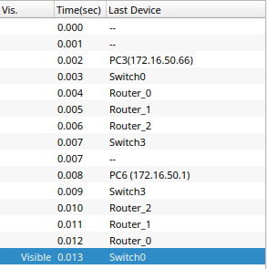

- PC5 do PC2 (wykorzystać ramkę DNS)

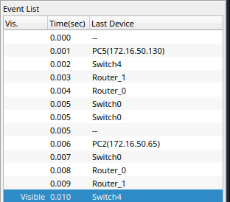

- Dla każdego scenariusza z punkt 6 przedstawić wynik eksperymentu opisując każdy krok w następujący sposób:

ICMP:

HTTP:

DNS:
PC5 do PC2

Węzeł | Adres MAC | Adres IP | TTL | protokół | port
nadawca | 0060.3EA5.61C8 | 172.16.50.130 | 32 | UDP (DNS) | 49152
odbiorca | 00D0.FF78.6201 | 172.16.50.65 |  |  | 53

Przełącznik2 do Router1

Węzeł | Adres MAC | Adres IP | TTL | protokół | port
nadawca | 0060.3EA5.61C8 | 172.16.50.130 | 32 | UDP (DNS) | 49152
odbiorca | 00D0.FF78.6201 | 172.16.50.65 |  |  | 53

Router1 do Router0

Węzeł | Adres MAC | Adres IP | TTL | protokół | port
nadawca | 00D0.FF78.6201 | 172.16.50.130 | 31 | UDP (DNS) | 49152
odbiorca | 0001.C96F.3401 | 172.16.50.65 |  |  | 53

Router0 do Przełącznik1

Węzeł | Adres MAC | Adres IP | TTL | protokół | port
nadawca | 0001.C96F.3401 | 172.16.50.130 | 30 | UDP (DNS) | 49152
odbiorca | 00E0.F702.404C | 172.16.50.65 |  |  | 53

Przełącznik1 do PC2

Węzeł | Adres MAC | Adres IP | TTL | protokół | port
nadawca | 0001.C96F.3401 | 172.16.50.130 | 30 | UDP (DNS) | 49152
odbiorca | 00E0.F702.404C | 172.16.50.65 |  |  | 53

PC2 do Przełącznik1

Węzeł | Adres MAC | Adres IP | TTL | protokół | port
nadawca | 00E0.F702.404C | 172.16.50.65 | 32 | UDP (DNS) | 53
odbiorca | 0001.C96F.3401 | 172.16.50.130 |  |  | 49152

Przełącznik1 do Router0

Węzeł | Adres MAC | Adres IP | TTL | protokół | port
nadawca | 00E0.F702.404C | 172.16.50.65 | 32 | UDP (DNS) | 53
odbiorca | 0001.C96F.3401 | 172.16.50.130 |  |  | 49152

Router0 do Router1

Węzeł | Adres MAC | Adres IP | TTL | protokół | port
nadawca | 0001.C96F.3401 | 172.16.50.65 | 31 | UDP (DNS) | 53
odbiorca | 00D0.FF78.6201 | 172.16.50.130 |  |  | 49152

Router1 do Przełącznik2

Węzeł | Adres MAC | Adres IP | TTL | protokół | port
nadawca | 00D0.FF78.6201 | 172.16.50.65 | 30 | UDP (DNS) | 53
odbiorca | 0060.3EA5.61C8 | 172.16.50.130 |  |  | 49152

Przełącznik2 do PC5

Węzeł | Adres MAC | Adres IP | TTL | protokół | port
nadawca | 00D0.FF78.6201 | 172.16.50.65 | 30 | UDP (DNS) | 53
odbiorca | 0060.3EA5.61C8 | 172.16.50.130 |  |  | 49152

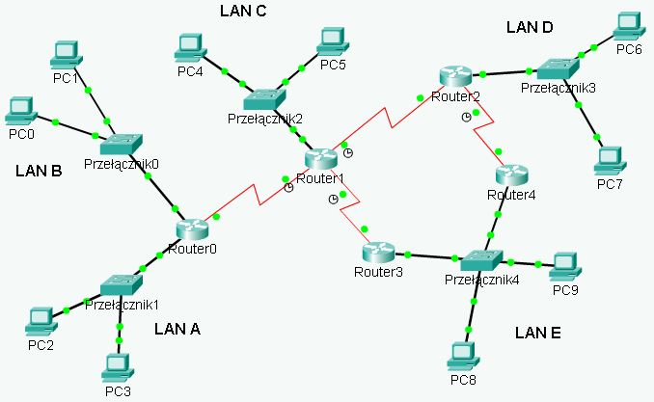Schemat

